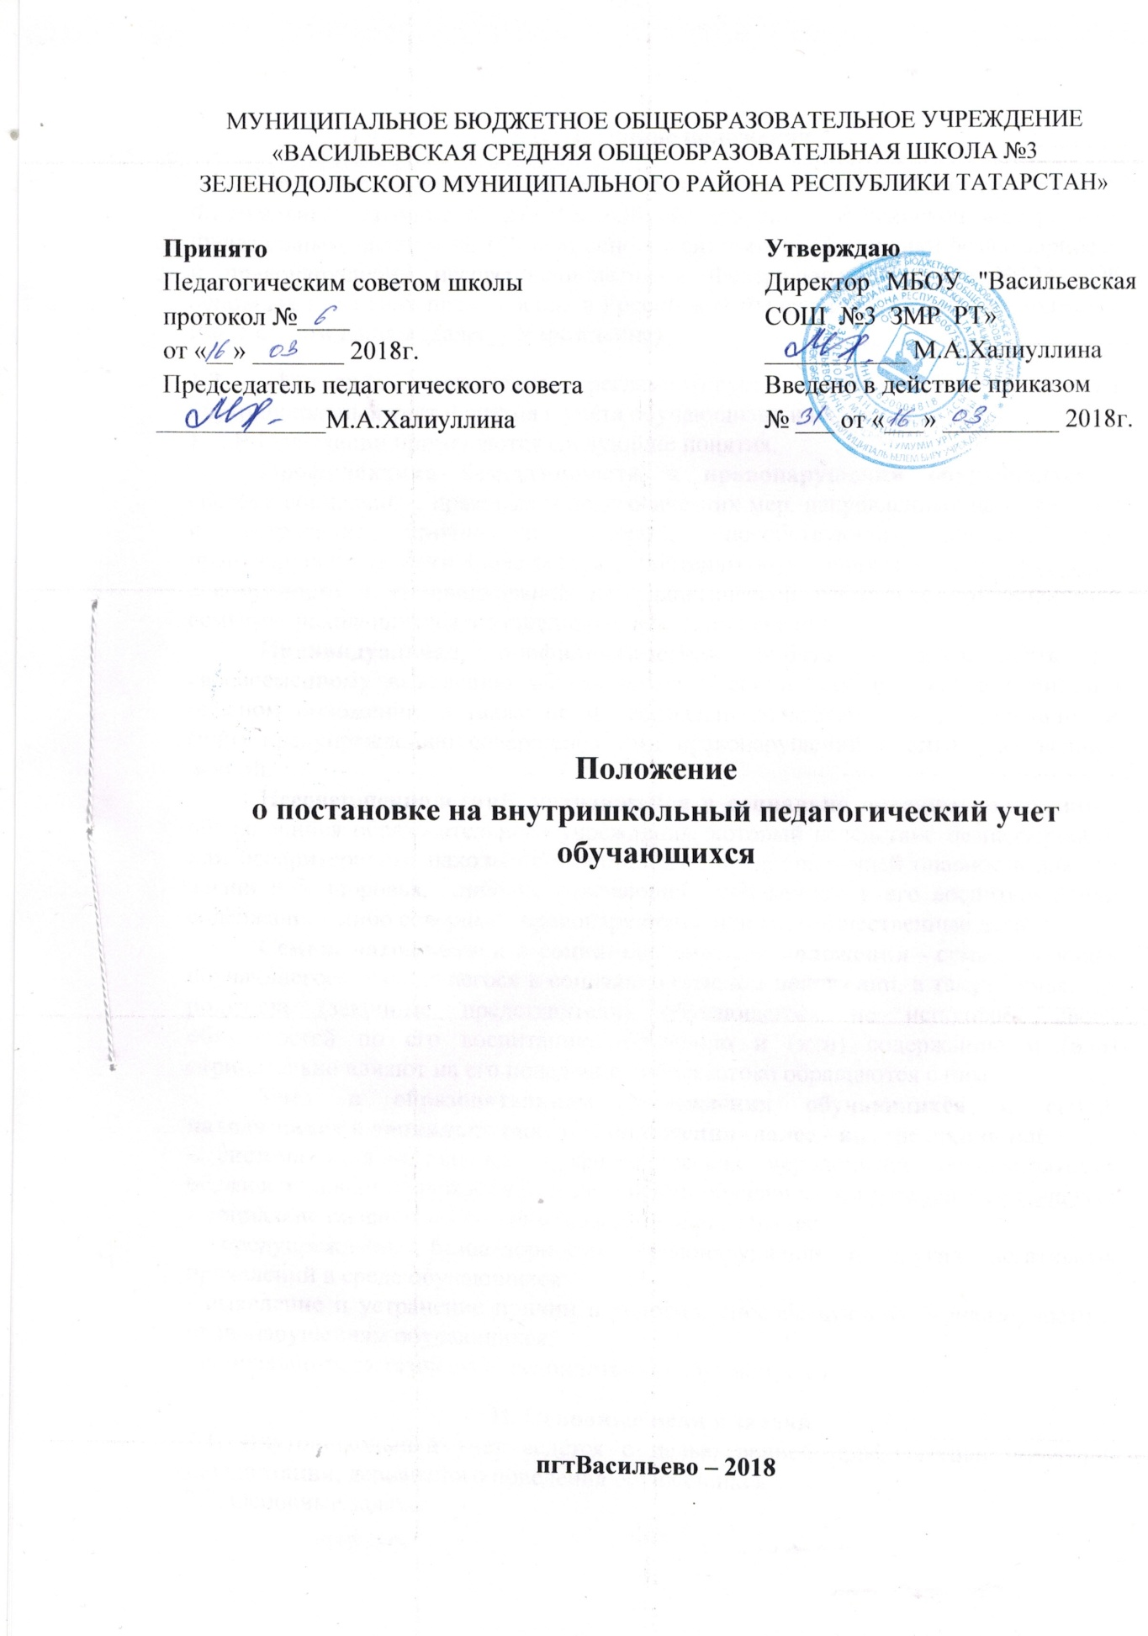

I. Общие положения
1.1. Настоящее положение разработано в соответствии с Конституцией РФ, Федеральным законом № 273-ФЗ «Об образовании в Российской Федерации», Федеральным законом № 120 «Об основах системы профилактики безнадзорности и правонарушений несовершеннолетних», Федеральным законом №124 «Об основных гарантиях прав ребёнка в Российской Федерации», Семейным кодексом РФ, Уставом школы (далее – Учреждение).
1.2. Настоящее положение регламентирует порядок постановки на внутришкольный учёт и снятия с учёта обучающихся и их семей.
1.3. В Положении применяются следующие понятия:
Профилактика безнадзорности и правонарушений обучающихся - система социальных, правовых и педагогических мер, направленных на выявление и устранение причин и условий, способствующих безнадзорности, правонарушениям, антиобщественным действиям обучающихся, осуществляемых в совокупности с индивидуальной профилактической работой с обучающимися семьями, находящимися в социально опасном положении.
Индивидуальная профилактическая работа - деятельность по своевременному выявлению обучающихся и семей, находящихся в социально опасном положении, а также по их социально-педагогической реабилитации и (или) предупреждению совершения ими правонарушений и антиобщественных деяний.
Несовершеннолетний, находящийся в социально опасном положении - обучающийся образовательного учреждения, который вследствие безнадзорности или беспризорности находится в обстановке, представляющей опасность для его жизни или здоровья, либо не отвечающей требованиям к его воспитанию или содержанию, либо совершает правонарушение или антиобщественные деяния.
Семья, находящаяся в социально опасном положении - семья, имеющая обучающегося, находящегося в социально опасном положении, а также семья, где родители (законные представители) обучающегося не исполняют своих обязанностей по его воспитанию, обучению и (или) содержанию и (или) отрицательно влияют на его поведение либо жестоко обращаются с ним.
Учет в образовательном Учреждении обучающихся и семей, находящихся в социально опасном положении (далее - внутришкольный учет) - система индивидуальных профилактических мероприятий, осуществляемая образовательным Учреждением в отношении обучающегося и семей, находящихся в социально опасном положении, которая направлена на:
- предупреждение безнадзорности, правонарушений и других негативных проявлений в среде обучающихся;
- выявление и устранение причин и условий, способствующих безнадзорности и правонарушениям обучающихся;
- социально-педагогическую реабилитацию обучающихся.
II. Основные цели и задачи
2.1. Внутришкольный учёт ведётся с целью ранней профилактики школьной дезадаптации, девиантного поведения обучающихся.
2.2. Основные задачи:
2.2.1.Предупреждение безнадзорности, беспризорности, правонарушений и антиобщественных действий несовершеннолетних.
2.2.2. Обеспечение защиты прав и законных интересов несовершеннолетних.
2.2.3. Своевременное выявление детей и семей, находящихся в социально опасном положении или группе риска по социальному сиротству.
2.2.4. Оказание социально-психологической и педагогической помощи несовершеннолетним с отклонениями в поведении, имеющими проблемы в обучении.
2.2.5. Оказание помощи семьям в обучении и воспитании детей.
III. Организация деятельности по постановке на внутришкольный учёт или снятию с учёта
3.1. Решение о постановке на внутришкольный учёт или снятии с учёта принимается на заседании Совета по профилактике безнадзорности и правонарушений среди обучающихся (далее - Совет профилактики).
3.2. Постановка или снятие с внутришкольного учёта осуществляется по заявлению классного руководителя, решением Совета профилактики Учреждения.
3.3. На заседании Совета профилактики обсуждается и утверждается план ндивидуальной профилактической работы с несовершеннолетним и его родителями (законными представителями), определяются сроки выполнения намеченных мероприятий и ответственные лица.
3.4. Классный руководитель доводит решение до сведения родителей (законных представителей), если они не присутствовали на заседании Совета профилактики.
3.5. Заместитель директора по ВР ведёт журналы учёта учащихся и семей, состоящих на внутришкольном учёте, на учёте в комиссии по делам несовершеннолетних и защите их прав (далее – КДН и ЗП), подразделении по делам несовершеннолетних отдела внутренних дел (далее - ПДН ОВД).
3.6. Заместитель директора по ВР проводит сверку списков учащихся и семей, состоящих на внутришкольном учёте, на учёте в КДН и ЗП, ПДН ОВД на 5 сентября, 01 января.
IV. Основания для постановки на внутришкольный учёт
4.1. Основания для постановки на внутришкольный учёт несовершеннолетних исходят из статей 5, 6, 14 Федерального Закона «Об основах системы профилактики безнадзорности и правонарушений несовершеннолетних»:
4.1.1. Непосещение или систематические пропуски занятий без уважительных причин
4.1.2. Неуспеваемость учащегося по учебным предметам.
4.1.3. Социально-опасное положение:
а) безнадзорность или беспризорность.
б) бродяжничество или попрошайничество.
4.1.4. Употребление психоактивных и токсических веществ, наркотических средств, спиртных напитков.
4.1.5. Повторный курс обучения по неуважительной причине.
4.1.6. Участие в неформальных объединениях и организациях антиобщественной направленности.
4.1.7. Совершение правонарушения до достижения возраста, с которого наступает уголовная ответственность.
4.1.8. Систематическое нарушение внутреннего распорядка Учреждения (систематическое невыполнение домашних заданий, отказ от работы на уроке, постоянное отсутствие учебника, тетради, разговоры на уроках и др.).
4.1.9. Систематическое нарушение дисциплины в Учреждении (драки, грубость, сквернословие и др.) и Устава Учреждения.
4.2. Основания для постановки на внутришкольный учёт семьи, в которой родители (законные представители):
4.2.1. Не исполняют обязанностей по воспитанию, обучению и (или) содержанию своих детей.
4.2.2. Злоупотребляют наркотиками и спиртными напитками; отрицательно влияют на поведение несовершеннолетних, вовлекают их в противоправные действия (преступления, бродяжничество, попрошайничество, проституцию, распространение и употребление наркотиков, спиртных напитков т.д.).
4.2.3. Допускают в отношении своих детей жестокое обращение.
4.2.4. Имеют детей, находящихся в социально опасном положении и состоящих на учёте в образовательном учреждении.
4.2.5. Состоят на учёте в КДН и ЗП, ОДН ОВД.

V. Основания для снятия с внутришкольного учёта
5.1. Позитивные изменения, сохраняющиеся длительное время указанных в настоящем положении обстоятельств жизни обучающегося.
5.2. С внутришкольного учета снимаются обучающиеся:
5.2.1. Окончившие государственное образовательное учреждение.
5.2.2. Сменившие место жительства и перешедшие в другую образовательную организацию, а также по другим объективным причинам.
5.3. Данные о снятии несовершеннолетнего, его родителей с учёта в КДН и ЗП, ОДН ОВД.
5.4. Организация работы с обучающимися, состоящими на внутришкольном учёте.
5.4.1. Классный руководитель совместно с социальным педагогом, педагогом-психологом планирует, организует и осуществляет индивидуальную профилактическую работу с обучающимся, в том числе планирует и контролирует занятость ученика во второй половине дня, в каникулы, контролирует посещаемость уроков, объединений дополнительного образования, текущую и итоговую успеваемость.
Учёт профилактической работы ведёт заместитель директора по ВР.
5.4.2. Классный руководитель оперативно информирует заместителя директора по воспитательной работе обо всех негативных и позитивных изменениях в поведении обучающихся, поставленных на внутришкольный учёт, а так же наиболее значимых их поступках.
5.4.3. По итогам каждой четверти классный руководитель сдает отчет о проводимой работе.
5.4.4. Контроль за профилактической работой с обучающимися, состоящими на внутришкольном учёте, и их общий учёт (списки, планы и т.д.) осуществляют заместитель директора по воспитательной работе.

